

**ประกาศ องค์การบริหารส่วนตำบลบ้านนิคม  
เรื่อง การรายงานผลการดำเนินงานในรอบปีงบประมาณ พ.ศ.2557**\*\*\*\*\*\*\*\*\*\*\*\*\*\*\*\*\*\*\*\*\*\*\*\*\*\*\*\*\*\*\*\*\*\*\*\*\*\*\*\*\*\*\*

 ด้วยรัฐธรรมนูญแห่งราชอาณาจักรไทย พุทธศักราช 2550 มาตรา 287 วรรค 3 บัญญัติให้องค์กรปกครองส่วนท้องถิ่นต้องรายงานผลการดำเนินงานต่อประชาชนในเรื่องการจัดทำงบประมาณ การใช้จ่าย และผลการดำเนินงานในรอบปี เพื่อให้ประชาชนมีส่วนร่วมในการตรวจสอบและกำกับการบริหารจัดการองค์กรปกครองส่วนท้องถิ่น และระเบียบกระทรวงมหาดไทยว่าด้วยการจัดทำแผนพัฒนาองค์กรปกครองส่วนท้องถิ่น พ.ศ. 2548 ข้อ 30(5) กำหนดให้ผู้บริหารองค์กรปกครองส่วนท้องถิ่น เสนอผลการติดตามและประเมินผลต่อ สภาท้องถิ่น คณะกรรมการพัฒนาท้องถิ่น และประกาศผลการติดตามและประเมินผลแผนพัฒนาให้ประชาชนทราบโดยทั่วไปอย่างน้อยปีละหนึ่งครั้ง ภายในเดือนธันวาคมของทุกปี   
     ดังนั้นเพื่อการปฏิบัติให้เป็นไปตามเจตนารมณ์ของรัฐธรรมนูญแห่งราชอาณาจักรไทย พุทธศักราช 2550 มาตรา 287 วรรค 3 และตามระเบียบกระทรวงมหาดไทยว่าด้วยการจัดทำแผนพัฒนาองค์กรปกครองส่วนท้องถิ่น พ.ศ. 2548 ข้อ 30(5) องค์การบริหารส่วนตำบลบ้านนิคม จึงขอประกาศผลการดำเนินงานการจัดทำงบประมาณ การใช้จ่าย และผลการดำเนินงาน รวมทั้งการติดตามและประเมินผลแผนพัฒนาท้องถิ่น ในรอบปีงบประมาณ พ.ศ. 2556 มา เพื่อให้ประชาชนได้มีส่วนร่วมในการตรวจสอบและกำกับการบริหารจัดการองค์การบริหารส่วนตำบลบ้านนิคม ดังนี้

**ก. วิสัยทัศน์** ขององค์การบริหารส่วนตำบลบ้านนิคม   
"สาธารณูปโภคครบครัน ปวงประชามีคุณภาพ อยู่อย่างเป็นสุขปลอดภัย บนวิถีเศรษฐกิจพอเพียง"

**ข. พันธกิจ** ขององค์การบริหารส่วนตำบลบ้านนิคม   
1 การพัฒนาโครงการสร้างพื้นฐาน   
2 การพัฒนาคนและสังคม   
3 การพัฒนาด้านเศรษฐกิจ   
4 การพัฒนาทรัพยากรธรรมชาติและสิ่งแวดล้อม   
5 การพัฒนาการเมืองการบริหารและการจัดการองค์กร

|  |
| --- |
|  |
|  |

**ค. ยุทธศาสตร์การพัฒนา** ขององค์การบริหารส่วนตำบลบ้านนิคมได้กำหนดยุทธศาสตร์และแนวทางการพัฒนายุทธศาสตร์ไว้ 5 ยุทธศาสตร์ ดังนี้  
**ยุทธศาสตร์การพัฒนาด้านโครงสร้างพื้นฐาน**1. แนวทางพัฒนาเส้นทางคมนาคมภายในตำบลให้ได้มาตรฐาน สะดวก ปลอดภัยและทั่วถึง  
2. แนวทางสนับสนุนการก่อสร้างโครงสร้างพื้นฐานเพื่อการเกษตรให้ครบถ้วนพอเพียง  
3. แนวทางการพัฒนาแหล่งน้ำ น้ำใช้ให้เพียงพอกับความต้องการของประชาชน  
4. แนวทางการพัฒนาและขยายระบบสาธารณูปโภคพื้นฐานให้เพียงพอกับความต้องการและเตรียมพร้อมการรองรับการขยายตัวของชุมชนในอนาคต  
**ยุทธศาสตร์การพัฒนาด้านคนและสังคม**1. แนวทางพัฒนาสภาพการศึกษาและส่งเสริมการจัดการศึกษาในตำบล  
2. แนวทางพัฒนาและส่งเสริมความเป็นอยู่ให้ครอบคลุมทั้งด้านร่างกายและสุขภาพจิตรวมทั้งพัฒนาสถานที่อยู่อาศัยให้ถูกสุขลักษณะและการป้องกันโรคติดต่อ  
3. แนวทางส่งเสริมสนับสนุนฝึกอบรมและการบริหารจัดการแพทย์แผนไทยในตำบล  
4. แนวทางรณรงค์ป้องกันการแพร่ระบาดของยาเสพติด  
5. แนวทางส่งเสริมให้มีการจัดระเบียบชุมชน สังคมและการรักษาความสงบเรียบร้อยเพื่อความปลอดภัยในชีวิตและทรัพย์สินของประชาชน  
6. แนวทางส่งเสริมการเล่นกีฬาทุกระดับและสนับสนุนให้มีลานกีฬาและอุปกรณ์สำหรับการออกกำลังกายในตำบล  
7. แนวทางส่งเสริม ฟื้นฟูกิจกรรมด้านศาสนา ศิลปวัฒนธรรม จารีตประเพณี ภูมิปัญญาท้องถิ่น  
8. แนวทางส่งเสริมสวัสดิการผู้ด้อยโอกาส ผู้พิการ ผู้สูงอายุและส่งเสริมให้เป็นพลังสำคัญแก่ชุมชน  
9. แนวทางสร้างความเข้มแข็งให้ชุมชน โดยสนับสนุนการดำเนินงานการทำแผนชุมชน ส่งเสริมกิจกรรมชุมชน กิจกรรมพัฒนาเด็ก สตรี ผู้สูงอายุ

**ยุทธศาสตร์การพัฒนาด้านเศรษฐกิจ**  
1. แนวทางสนับสนุนส่งเสริมและสร้างความเข้มแข็งภาคการผลิตของเกษตรในตำบลรวมทั้งพัฒนาความรู้และเทคนิควิธีการในเรื่องเศรษฐกิจพอเพียง  
2. แนวทางส่งเสริมและพัฒนารัฐวิสาหกิจชุมชนรวมทั้งสนับสนุนการใช้ภูมิปัญญาท้องถิ่นในการสร้างมูลค่าสินค้า  
3. แนวทางพัฒนาทักษะอาชีพเพื่อการเข้าสู่ตลาดแรงงานและประกอบอาชีพอิสระ  
4. แนวทางส่งเสริมพัฒนาสินค้าของกลุ่มอาชีพและยกระดับเป็นสินค้า OTOP ของตำบล  
5. แนวทางส่งเสริมและปลูกค่านิยมการบริโภคการใช้ชีวิตอย่างพอเพียง

**ยุทธศาสตร์การพัฒนาด้านทรัพยากรธรรมชาติและสิ่งแวดล้อม**1. แนวทางส่งเสริมสนับสนุนและรณรงค์ในการอนุรักษ์พัฒนาฟื้นฟูสภาพป่าและระบบนิเวศ  
2. แนวทางสนับสนุนในการบริหารจัดการด้านทรัพยากรน้ำและการเตือนภัยแล้งและน้ำท่วม  
3. แนวทางส่งเสริมให้ชุมชนหมู่บ้านมีการบริหารจัดการเพื่อลดมลพิษและควบคุมกิจกรรมที่ส่งผลต่อสภาพแวดล้อมและคุณภาพชีวิตของประชาชน  
4. แนวทางพัฒนาประสิทธิภาพของกลไกการจัดการขยะในชุมชนและรณรงค์การจัดการแยกขยะก่อนกำจัด  
5. แนวทางฟื้นฟูพัฒนาแหล่งท่องเที่ยวทางธรรมชาติ

**ยุทธศาสตร์การพัฒนาด้านการเมืองการบริหารและการจัดการองค์กร**  
1. แนวทางรณรงค์สร้างกระบวนการเรียนรู้ ปลูกจิตสำนึกค่านิยมตามหลักการปกครองระบบประชาธิปไตยและจิตสำนึกธรรมมาภิบาลให้เยาวชน ประชาชนทุกระดับ ทุกภาคส่วน  
2. แนวทางพัฒนาการบริหารจัดการองค์กรให้มีประสิทธิภาพและโปร่งใสและการมีส่วนร่วมของประชาชนในตำบล  
3. แนวทางพัฒนาบุคลากรให้มีประสิทธิภาพในการทำงาน และจัดหาปรับปรุงสำนักงานและอุปกรณ์การทำงานให้ทันสมัยและพอเพียง  
4. แนวทางเพิ่มช่องทาง การรับรู้ข้อมูลข่าวสารและการสร้างความเข้าใจอันดีระหว่างองค์กรกับประชาชน  
5. แนวทางพัฒนาและส่งเสริมการจัดทำแผนพัฒนาท้องถิ่นที่ตอบสนองความต้องการในระดับชุมชนและกระบวนการมีส่วนร่วมทุกภาคส่วน

**ง. การวางแผน**  
องค์การบริหารส่วนตำบลบ้านนิคม ได้จัดทำแผนยุทธศาสตร์การพัฒนาและแผนพัฒนา 3 ปี (พ.ศ. 2557-2559) ตามกระบวนการที่บัญญัติไว้ในระเบียบกระทรวงมหาดไทยว่าด้วยการจัดทำแผนพัฒนาองค์กรปกครองส่วนท้องถิ่น พ.ศ. 2548 โดยผ่านการมีส่วนร่วมของประชาชน เช่น การจัดเวทีประชาคม การประชุมกรรมการชุมชน เพื่อรับฟังปัญหาและความต้องการที่แท้จริงของประชาชนในพื้นที่ ก่อนนำมาจัดทำโครงการเพื่อพัฒนาพื้นที่ ที่บรรจุไว้ในแผนพัฒนา 3 ปี ต่อไป   
องค์การบริหารส่วนตำบลบ้านนิคม ได้ประกาศใช้แผนพัฒนา 3 ปี (พ.ศ. 2557-2559) เมื่อวันที่ 20 พฤษภาคม 2556 โดยได้กำหนดโครงการที่จะดำเนินการตามแผนพัฒนา 3 ปี (พ.ศ. 2557-2559)

|  |  |  |  |  |  |  |
| --- | --- | --- | --- | --- | --- | --- |
| **ยุทธศาสตร์** | **2557** | | **2558** | | **2559** | |
| **จำนวน** | **งบประมาณ** | **จำนวน** | **งบประมาณ** | **จำนวน** | **งบประมาณ** |
| ยุทธศาสตร์การพัฒนาด้านโครงสร้างพื้นฐาน | 74 | 75,680,000.00 | 50 | 55,650,000.00 | 54 | 72,025,000.00 |
| ยุทธศาสตร์การพัฒนาด้านคนและสังคม | 59 | 15,984,660.00 | 20 | 3,605,000.00 | 18 | 3,205,000.00 |
| ยุทธศาสตร์การพัฒนาด้านเศรษฐกิจ | 17 | 3,560,000.00 | 0 | 0 | 0 | 0 |
| ยุทธศาสตร์การพัฒนาด้านทรัพยากรธรรมชาติและสิ่งแวดล้อม | 16 | 4,360,000.00 | 1 | 50,000.00 | 1 | 50,000.00 |
| ยุทธศาสตร์การพัฒนาด้านการเมืองการบริหารและการจัดการองค์กร | 15 | 8,752,000.00 | 1 | 20,000.00 | 1 | 20,000.00 |
| **รวม** | **181** | **108,336,660.00** | **72** | **59,325,000.00** | **74** | **75,300,000.00** |

|  |
| --- |
|  |
|  |
|  |
|  |
|  |

**แผนภูมิแสดงจำนวนโครงการ การจัดทำแผนพัฒนาสามปี ของ อบต.บ้านนิคม เปรียบเทียบตามยุทธศาสตร์**

**จ. การจัดทำงบประมาณ**  
ผู้บริหารองค์การบริหารส่วนตำบลบ้านนิคม ได้ประกาศใช้ข้อบัญญัติงบประมาณ เมื่อวันที่ 24 กันยายน 2556 โดยมีโครงการที่บรรจุอยู่ในข้อบัญญัติงบประมาณ จำนวน 44 โครงการ งบประมาณ 5,492,560 บาท สามารถจำแนกตามยุทธศาสตร์ ได้ดังนี้

|  |  |  |
| --- | --- | --- |
| **ยุทธศาสตร์** | **โครงการ** | **งบประมาณ ตามข้อบัญญัติ** |
| ยุทธศาสตร์การพัฒนาด้านโครงสร้างพื้นฐาน | 6 | 3,618,800 |
| ยุทธศาสตร์การพัฒนาด้านคนและสังคม | 29 | 5,484,660 |
| ยุทธศาสตร์การพัฒนาด้านเศรษฐกิจ | 2 | 60,000 |
| ยุทธศาสตร์การพัฒนาด้านทรัพยากรธรรมชาติและสิ่งแวดล้อม | 1 | 150,000 |
| ยุทธศาสตร์การพัฒนาด้านการเมืองการบริหารและการจัดการองค์กร | 6 | 487,500 |
| **รวม** | 44 | 9,800,960 |

|  |  |  |  |  |  |  |  |  |  |  |  |  |  |  |  |  |  |  |  |  |  |  |  |  |  |  |  |  |  |  |  |  |  |  |  |  |  |  |  |  |  |  |  |  |  |  |  |  |  |  |  |  |  |  |  |  |  |  |  |  |  |  |  |  |  |  |  |  |  |  |  |  |  |  |  |  |  |  |  |  |  |  |  |  |  |  |  |  |  |  |  |  |  |  |  |  |  |  |  |  |  |  |  |  |  |  |  |  |  |  |  |  |  |  |  |  |  |  |  |  |  |  |  |  |  |  |  |  |  |  |  |  |  |  |  |  |  |  |  |  |  |  |  |  |  |  |  |  |  |  |  |  |  |  |  |  |  |  |  |  |  |  |  |  |  |  |  |  |  |  |  |  |  |  |  |  |  |  |  |  |  |  |  |  |  |  |  |  |  |  |  |  |  |  |  |  |  |  |  |  |  |  |  |  |  |  |  |  |  |  |  |  |  |  |  |  |  |  |  |  |  |  |  |  |  |  |  |  |  |  |  |  |  |  |  |  |  |  |  |  |  |  |  |  |  |  |  |  |  |  |  |  |  |  |  |  |  |  |  |  |  |  |  |  |  |  |  |  |  |  |  |  |  |  |  |  |  |  |  |  |  |  |  |  |  |  |  |  |  |  |  |  |  |  |  |  |  |  |  |  |  |  |  |  |  |  |  |  |  |  |  |  |  |  |  |  |  |  |  |  |  |  |  |  |  |  |  |  |  |  |  |  |  |  |  |  |  |  |  |  |  |  |  |  |  |  |  |  |  |  |  |  |  |  |  |  |  |  |  |  |  |  |  |  |  |  |  |  |  |  |  |  |  |  |  |  |  |  |  |  |  |  |  |  |  |  |  |  |  |  |  |  |  |  |  |  |  |  |  |  |  |  |  |  |  |  |  |  |  |  |  |  |  |  |  |  |  |  |  |  |  |  |  |  |  |  |  |  |  |  |  |  |  |  |  |  |  |  |  |  |  |  |  |  |  |  |  |  |  |  |  |  |  |  |  |  |  |  |  |  |  |  |  |  |  |  |  |  |  |  |  |  |  |  |  |  |  |  |  |  |  |  |  |  |  |  |  |  |  |  |  |  |  |  |  |  |  |  |  |  |  |  |  |  |  |  |  |  |  |  |  |  |  |  |  |  |  |  |  |  |  |  |  |  |  |  |  |  |  |  |  |  |  |  |  |  |  |  |  |  |  |  |  |  |  |  |  |  |  |  |  |  |  |  |  |  |  |  |  |  |  |  |  |  |  |  |  |  |  |  |  |  |  |  |  |  |  |  |  |  |  |  |  |  |  |  |  |  |  |  |  |  |  |  |  |  |  |  |  |  |  |  |  |  |  |  |  |  |  |  |  |  |  |  |  |  |  |  |  |  |  |  |  |  |  |  |  |  |  |  |  |  |  |  |  |  |  |  |  |  |  |  |  |  |  |  |  |  |  |  |  |  |  |  |  |  |  |  |  |  |  |  |  |  |  |  |  |  |  |  |  |  |  |  |  |  |  |  |  |  |  |  |  |  |  |  |  |  |  |  |  |  |  |  |  |  |  |  |  |  |  |  |  |  |  |  |  |  |  |  |  |  |  |  |  |  |  |  |  |  |  |  |  |  |  |  |  |  |  |  |  |  |  |  |  |
| --- | --- | --- | --- | --- | --- | --- | --- | --- | --- | --- | --- | --- | --- | --- | --- | --- | --- | --- | --- | --- | --- | --- | --- | --- | --- | --- | --- | --- | --- | --- | --- | --- | --- | --- | --- | --- | --- | --- | --- | --- | --- | --- | --- | --- | --- | --- | --- | --- | --- | --- | --- | --- | --- | --- | --- | --- | --- | --- | --- | --- | --- | --- | --- | --- | --- | --- | --- | --- | --- | --- | --- | --- | --- | --- | --- | --- | --- | --- | --- | --- | --- | --- | --- | --- | --- | --- | --- | --- | --- | --- | --- | --- | --- | --- | --- | --- | --- | --- | --- | --- | --- | --- | --- | --- | --- | --- | --- | --- | --- | --- | --- | --- | --- | --- | --- | --- | --- | --- | --- | --- | --- | --- | --- | --- | --- | --- | --- | --- | --- | --- | --- | --- | --- | --- | --- | --- | --- | --- | --- | --- | --- | --- | --- | --- | --- | --- | --- | --- | --- | --- | --- | --- | --- | --- | --- | --- | --- | --- | --- | --- | --- | --- | --- | --- | --- | --- | --- | --- | --- | --- | --- | --- | --- | --- | --- | --- | --- | --- | --- | --- | --- | --- | --- | --- | --- | --- | --- | --- | --- | --- | --- | --- | --- | --- | --- | --- | --- | --- | --- | --- | --- | --- | --- | --- | --- | --- | --- | --- | --- | --- | --- | --- | --- | --- | --- | --- | --- | --- | --- | --- | --- | --- | --- | --- | --- | --- | --- | --- | --- | --- | --- | --- | --- | --- | --- | --- | --- | --- | --- | --- | --- | --- | --- | --- | --- | --- | --- | --- | --- | --- | --- | --- | --- | --- | --- | --- | --- | --- | --- | --- | --- | --- | --- | --- | --- | --- | --- | --- | --- | --- | --- | --- | --- | --- | --- | --- | --- | --- | --- | --- | --- | --- | --- | --- | --- | --- | --- | --- | --- | --- | --- | --- | --- | --- | --- | --- | --- | --- | --- | --- | --- | --- | --- | --- | --- | --- | --- | --- | --- | --- | --- | --- | --- | --- | --- | --- | --- | --- | --- | --- | --- | --- | --- | --- | --- | --- | --- | --- | --- | --- | --- | --- | --- | --- | --- | --- | --- | --- | --- | --- | --- | --- | --- | --- | --- | --- | --- | --- | --- | --- | --- | --- | --- | --- | --- | --- | --- | --- | --- | --- | --- | --- | --- | --- | --- | --- | --- | --- | --- | --- | --- | --- | --- | --- | --- | --- | --- | --- | --- | --- | --- | --- | --- | --- | --- | --- | --- | --- | --- | --- | --- | --- | --- | --- | --- | --- | --- | --- | --- | --- | --- | --- | --- | --- | --- | --- | --- | --- | --- | --- | --- | --- | --- | --- | --- | --- | --- | --- | --- | --- | --- | --- | --- | --- | --- | --- | --- | --- | --- | --- | --- | --- | --- | --- | --- | --- | --- | --- | --- | --- | --- | --- | --- | --- | --- | --- | --- | --- | --- | --- | --- | --- | --- | --- | --- | --- | --- | --- | --- | --- | --- | --- | --- | --- | --- | --- | --- | --- | --- | --- | --- | --- | --- | --- | --- | --- | --- | --- | --- | --- | --- | --- | --- | --- | --- | --- | --- | --- | --- | --- | --- | --- | --- | --- | --- | --- | --- | --- | --- | --- | --- | --- | --- | --- | --- | --- | --- | --- | --- | --- | --- | --- | --- | --- | --- | --- | --- | --- | --- | --- | --- | --- | --- | --- | --- | --- | --- | --- | --- | --- | --- | --- | --- | --- | --- | --- | --- | --- | --- | --- | --- | --- | --- | --- | --- | --- | --- | --- | --- | --- | --- | --- | --- | --- | --- | --- | --- | --- | --- | --- | --- | --- | --- | --- | --- | --- | --- | --- | --- | --- | --- | --- | --- | --- | --- | --- | --- | --- | --- | --- | --- | --- | --- | --- | --- | --- | --- | --- | --- | --- | --- | --- | --- | --- | --- | --- | --- | --- | --- | --- | --- | --- | --- | --- | --- | --- | --- | --- | --- | --- | --- | --- | --- | --- | --- | --- | --- | --- | --- | --- | --- | --- | --- | --- | --- | --- | --- | --- | --- | --- | --- | --- | --- | --- | --- | --- | --- | --- | --- | --- | --- | --- | --- | --- | --- | --- | --- | --- | --- | --- | --- | --- | --- | --- | --- | --- | --- | --- | --- | --- | --- | --- | --- | --- | --- | --- | --- | --- | --- | --- | --- | --- | --- | --- | --- | --- | --- | --- | --- | --- | --- | --- | --- | --- | --- | --- | --- | --- | --- | --- | --- | --- | --- | --- | --- | --- | --- | --- | --- | --- | --- | --- | --- | --- | --- | --- | --- | --- | --- | --- | --- | --- | --- | --- | --- | --- | --- | --- | --- | --- | --- | --- | --- | --- | --- | --- | --- | --- | --- | --- | --- | --- | --- | --- | --- |
| รายละเอียดโครงการในข้อบัญญัติงบประมาณ องค์การบริหารส่วนตำบลบ้านนิคม มีดังนี้   |  |  |  |  |  |  |  |  |  |  |  |  |  |  |  | | --- | --- | --- | --- | --- | --- | --- | --- | --- | --- | --- | --- | --- | --- | --- | |  | **ยุทธศาสตร์** | **โครงการ** | **แหล่งที่มา งบประมาณ** | **งบตามข้อบัญญัติ** |  |  |  |  |  |  |  |  |  |  | | 1. | ยุทธศาสตร์การพัฒนาด้านโครงสร้างพื้นฐาน | โครงการปรับปรุงถนนสายเขาวง-เหนือคลองซา หมู่ที่ 2-7 | เงินอุดหนุนทั่วไป | 1,724,900 |  |  |  |  |  |  |  |  |  |  | | 2 |  | โครงการก่อสร้างระบบประปาหมู่บ้านปากรงค์ ม.13 | เงินอุดหนุนทั่วไป | 744,000 |  |  |  |  |  |  |  |  |  |  | | 3 |  | โครงการปรับปรุงถนนสายตัดแนว 4-แนว6 ม.3,8 | เงินอุดหนุนทั่วไป | 680,000 |  |  |  |  |  |  |  |  |  |  | | 4 |  | โครงการปรับปรุงถนนสายแนว 10 ทิศใต้ ม.10 | เงินอุดหนุนทั่วไป | 374,900 |  |  |  |  |  |  |  |  |  |  | | 5 |  | โครงการจัดซื้อไฟกระพริบโซล่าเซลล์ | เงินอุดหนุนทั่วไป | 75,000 |  |  |  |  |  |  |  |  |  |  | | 6 |  | โครงจัดซื้อมอเตอร์ซัมเมอร์ส | เงินอุดหนุนทั่วไป | 20,000 |  |  |  |  |  |  |  |  |  |  | | 7 | ยุทธศาสตร์การพัฒนาด้านคนและสังคม | โครงการบัณฑิตน้อย | เงินอุดหนุนทั่วไป | 20,000 |  |  |  |  |  |  |  |  |  |  | | 8 |  | โครงการเกี่ยวเนื่องกับการพัฒนาเด็กและเยาวชน | เงินอุดหนุนทั่วไป | 100,000 |  |  |  |  |  |  |  |  |  |  | | 9 |  | โครงการจ่ายเบี้ยยังชีพผู้ป่วยโรคเอดส์ | เงินอุดหนุนทั่วไป | 36,000 |  |  |  |  |  |  |  |  |  |  | | 10 |  | โครงการรณรงค์ป้องกันและควบคุมโรคติดต่อและไม่ติดต่อ | เงินอุดหนุนทั่วไป | 80,000 |  |  |  |  |  |  |  |  |  |  | | 11 |  | โครงการฝึกอบรม อปพร. และฝึกทบทวน อปพร. | เงินอุดหนุนทั่วไป | 150,000 |  |  |  |  |  |  |  |  |  |  | | 12 |  | โครงการเกี่ยวเนื่องกับการพัฒนาเด็กและเยาวชน | เงินอุดหนุนทั่วไป | 100,000 |  |  |  |  |  |  |  |  |  |  | | 13 |  | โครงการปรับปรุงซ่อมแซมเสาสัญญาณรับส่งวิทยุ | เงินอุดหนุนทั่วไป | 15,000 |  |  |  |  |  |  |  |  |  |  | | 14 |  | โครงการซักซ้อมแผนด้านการป้องกันและบรรเทาสาธารณภัย | รายได้จัดเก็บเอง | 25,000 |  |  |  |  |  |  |  |  |  |  | | 15 |  | โครงการจัดซื้อวิทยุสื่อสาร | เงินอุดหนุนทั่วไป | 90,000 |  |  |  |  |  |  |  |  |  |  | |  | **ยุทธศาสตร์** | **โครงการ** | **แหล่งที่มา งบประมาณ** | **งบตามข้อบัญญัติ** |  |  |  |  |  |  |  |  |  |  | | 16 |  | โครงการสนับสนุนค่าใช้จ่ายในการบริหารการศึกษา(อาหารกลางวันศูนย์พัฒนาเด็กเล็กในตำบลบ้านนิคม) | เงินอุดหนุนทั่วไป | 340,000 |  |  |  |  |  |  |  |  |  |  | | 17 |  | โครงการจัดซื้ออาหารเสริม(นม)ให้กับศูนย์พัฒนาเด็กเล็กในตำบลและโรงเรียนประถมศึกษาในตำบล | เงินอุดหนุนทั่วไป | 1,179,360 |  |  |  |  |  |  |  |  |  |  | | 18 |  | โครงการซ่อมแซมศูนย์พัฒนาเด็กเล็ก | เงินอุดหนุนทั่วไป | 150,000 |  |  |  |  |  |  |  |  |  |  | | 19 |  | โครงการสนับสนุนอาหารกลางวันใหักับโรงเรียนในตำบล | เงินอุดหนุนทั่วไป | 1,456,300 |  |  |  |  |  |  |  |  |  |  | | 20 |  | โครงการจัดซื้อเครื่องเล่นสนาม | เงินอุดหนุนทั่วไป | 90,000 |  |  |  |  |  |  |  |  |  |  | | 21 |  | โครงการสนับสนุนกิจกรรม อสม. | เงินรายได้ | 20,000 |  |  |  |  |  |  |  |  |  |  | | 22 |  | โครงการอุดหนุนสสมช. | เงินอุดหนุนทั่วไป | 130,000 |  |  |  |  |  |  |  |  |  |  | | 23 |  | โครงการอุดหนุนชมรมผู้สูงอายุ | เงินรายได้ | 40,000 |  |  |  |  |  |  |  |  |  |  | | 24 |  | โครงการแก้ไขปัญหายาเสพติด | เงินอุดหนุนทั่วไป | 15,000 |  |  |  |  |  |  |  |  |  |  | | 25 |  | อุดหนุนโครงการขับเคลื่อนสมัชชาหมู่บ้าน/ชุมชนพลังแผ่นดินเอาชนะยาเสพติด | เงินอุดหนุนทั่วไป | 65,000 |  |  |  |  |  |  |  |  |  |  | | 26 |  | โครงการจ้างเหมาจัดทำประตูฟุตบอล | เงินอุดหนุนทั่วไป | 45,000 |  |  |  |  |  |  |  |  |  |  | | 27 |  | โครงการจ้างเหมาดูแลบำรุงสนามกีฬากลาง | เงินอุดหนุนทั่วไป | 24,000 |  |  |  |  |  |  |  |  |  |  | |  | **ยุทธศาสตร์** | **โครงการ** | **แหล่งที่มา งบประมาณ** | **งบตามข้อบัญญัติ** |  |  |  |  |  |  |  |  |  |  | | 28 |  | โครงการจัดแข่งขันกีฬาภายในต.บ้านนิคม | เงินอุดหนุนทั่วไป | 300,000 |  |  |  |  |  |  |  |  |  |  | | 29 |  | โครงการจัดซื้อวัสดุกีฬา | เงินอุดหนุนทั่วไป | 91,000 |  |  |  |  |  |  |  |  |  |  | | 30 |  | โครงการก่อสร้างสนามเปตอง | เงินอุดหนุนทั่วไป | 57,800 |  |  |  |  |  |  |  |  |  |  | | 31 |  | โครงการส่งเสริมประเพณี วัฒนธรรม | เงินอุดหนุนทั่วไป | 180,000 |  |  |  |  |  |  |  |  |  |  | | 32 |  | โครงการส่งเสริมศิลปะพื้นบ้าน (มโนราห์) | เงินอุดหนุนทั่วไป | 45,000 |  |  |  |  |  |  |  |  |  |  | | 33 |  | อุดหนุนโครงการส่งเสริมศาสนาวัฒนธรรมและประเพณีเทศกาลเดือนสิบ ประจำปี 2557 | เงินอุดหนุนทั่วไป | 35,000 |  |  |  |  |  |  |  |  |  |  | | 34 |  | อุดหนุนโครงการส่งเสริมศาสนาวัฒนธรรมและประเพณีเทศกาลวันมาฆบูชา | เงินอุดหนุนทั่วไป | 50,000 |  |  |  |  |  |  |  |  |  |  | | 35 |  | โครงการประเพณีสุนัสหมู่เด็กชายมุสลิม | เงินอุดหนุนทั่วไป | 10,000 |  |  |  |  |  |  |  |  |  |  | | 36 |  | โครงการส่งเสริมการเรียนรู้ศาสนพิธี อ.บางขัน | เงินอุดหนุนทั่วไป | 25,000 |  |  |  |  |  |  |  |  |  |  | | 37 | ยุทธศาสตร์การพัฒนาเศรษฐกิจ | โครงการฝึกอบรมอาชีพ | เงินอุดหนุนทั่วไป | 50,000 |  |  |  |  |  |  |  |  |  |  | | 38 |  | โครงการสนับสนุนการดำเนินงานของศูนย์บริการและถ่ายทอดเทคโนโลยีประจำตำบล | เงินอุดหนุนทั่วไป | 10,000 |  |  |  |  |  |  |  |  |  |  | |  | **ยุทธศาสตร์** | **โครงการ** | **แหล่งที่มา งบประมาณ** | **งบตามข้อบัญญัติ** |  |  |  |  |  |  |  |  |  |  | | 39 | ยุทธศาสตร์การพัฒนาทรัพยากรและสิ่งแวดล้อม | โครงการป้องกันและบรรเทาสาธารณภัยต่างๆและการจัดตั้งจุดบริการประชาชนในช่วงเทศกาลต่างๆ | รายได้จัดเก็บเอง | 150,000 |  |  |  |  |  |  |  |  |  |  | | 40 | ยุทธศาสตร์การพัฒนาด้านการเมืองการบริหารและการจัดการองค์กร | โครงการจัดซื้อเครื่องพิมพ์ชนิดฉีดหมึก | เงินรายได้ | 12,000.00 |  |  |  |  |  |  |  |  |  |  | | 41 |  | โครงการจัดทำแผนเพื่อการพัฒนาท้องถิ่น | เงินรายได้ | 28,000 |  |  |  |  |  |  |  |  |  |  | | 42 |  | โครงการเพิ่มประสิทธิภาพการปฏิบัติงาน และการศึกษาดูงานของจนท.ท้องถิ่น | เงินรายได้ | 350,000 |  |  |  |  |  |  |  |  |  |  | | 43 |  | จัดซื้อเครื่องปรับอากาศ | เงินรายได้ | 22,500 |  |  |  |  |  |  |  |  |  |  | | 44 |  | จัดซื้อโต๊ะประชุมสภา | เงินรายได้ | 50,000 |  |  |  |  |  |  |  |  |  |  | | 45 |  | โครงการจ้างที่ปรึกษาและประเมินผลของอบต. | เงินรายได้ | 25,000 |  |  |  |  |  |  |  |  |  |  | |
| **ฉ. การใช้จ่ายงบประมาณ**  องค์การบริหารส่วนตำบลบ้านนิคม มีการใช้จ่ายงบประมาณในการดำเนินโครงการตามข้อบัญญัติงบประมาณ โดย มีการเบิกจ่ายงบประมาณ จำนวน 41 โครงการ จำนวนเงิน 8,716,989 ล้านบาท สามารถจำแนกตามยุทธศาสตร์ ได้ดังนี้   |  |  |  |  |  | | --- | --- | --- | --- | --- | | **ยุทธศาสตร์** | **โครงการ** | **งบประมาณ ตามข้อบัญญัติ** | **โครงการ** | **การเบิกจ่ายงบประมาณ** | | ยุทธศาสตร์การพัฒนาด้านโครงสร้างพื้นฐาน | 6 | 3,618,800 | 6 | 3,605,900 | | ยุทธศาสตร์การพัฒนาด้านคนและสังคม | 29 | 5,484,660 | 28 | 4,514,238 | | ยุทธศาสตร์การพัฒนาด้านเศรษฐกิจ | 2 | 60,000 | 1 | 11,680 | | ยุทธศาสตร์การพัฒนาด้านทรัพยากรธรรมชาติและสิ่งแวดล้อม | 1 | 150,000 | 1 | 111,671 | | ยุทธศาสตร์การพัฒนาด้านการเมืองการบริหารและการจัดการองค์กร | 6 | 487,500 | 5 | 473,500 | | **รวม** | **44** | **9,800,960** | **41** | **8,716,989** |   **แผนภูมิแสดงการใช้จ่ายงบประมาณในการดำเนินโครงการตามข้อบัญญัติงบประมาณ**  **รายละเอียดโครงการในข้อบัญญัติงบประมาณองค์การบริหารส่วนตำบลบ้านนิคม ที่มีการก่อหนี้ผูกพัน/ลงนามในสัญญา มีดังนี้**   |  |  |  |  |  |  |  | | --- | --- | --- | --- | --- | --- | --- | |  | **ยุทธศาสตร์** | **โครงการ** | **แหล่งที่มา งบประมาณ** | **งบตามข้อบัญญัติ** | **วงเงินตามสัญญา** | **ระยะเวลาดำเนินการ** | | 1. | ยุทธศาสตร์การพัฒนาด้านโครงสร้างพื้นฐาน | โครงการปรับปรุงถนนสายเขาวง-เหนือคลองซา หมู่ที่ 2-7 | เงินอุดหนุนทั่วไป | 1,724,900 | 1,723,000 | 60 วัน | | 2 |  | โครงการก่อสร้างระบบประปาหมู่บ้านปากรงค์ ม.13 | เงินอุดหนุนทั่วไป | 744,000 | 742,000 | 60 วัน | | 3 |  | โครงการปรับปรุงถนนสายตัดแนว 4-แนว6 ม.3,8 | เงินอุดหนุนทั่วไป | 680,000 | 677,000 | 60 วัน | | 4 |  | โครงการปรับปรุงถนนสายแนว 10 ทิศใต้ ม.10 | เงินอุดหนุนทั่วไป | 374,900 | 372,900 | 60 วัน | | 5 |  | โครงการจัดซื้อไฟกระพริบโซล่าเซลล์ | เงินอุดหนุนทั่วไป | 75,000 | 72,000 |  | | 6 |  | โครงจัดซื้อมอเตอร์ซัมเมอร์ส | เงินอุดหนุนทั่วไป | 20,000 | 19,000 |  | | 7 | ยุทธศาสตร์การพัฒนาด้านคนและสังคม | โครงการบัณฑิตน้อย | เงินอุดหนุนทั่วไป | 20,000 | 20,000 | 1 วัน | | 8 |  | โครงการเกี่ยวเนื่องกับการพัฒนาเด็กและเยาวชน | เงินอุดหนุนทั่วไป | 100,000 | 35,000 | 3 วัน | | 9 |  | โครงการจ่ายเบี้ยยังชีพผู้ป่วยโรคเอดส์ | เงินอุดหนุนทั่วไป | 36,000 | 36,000 |  | | 10 |  | โครงการรณรงค์ป้องกันและควบคุมโรคติดต่อและไม่ติดต่อ | เงินอุดหนุนทั่วไป | 80,000 | 30,800 |  | | 11 |  | โครงการฝึกอบรม อปพร. และฝึกทบทวน อปพร. | เงินอุดหนุนทั่วไป | 150,000 | 46,000 |  | | 12 |  | โครงการเกี่ยวเนื่องกับการพัฒนาเด็กและเยาวชน | เงินอุดหนุนทั่วไป | 100,000 | 35,000 |  | | 13 |  | โครงการปรับปรุงซ่อมแซมเสาสัญญาณรับส่งวิทยุ | เงินอุดหนุนทั่วไป | 15,000 | 6,000 | 3 วัน | |  | **ยุทธศาสตร์** | **โครงการ** | **แหล่งที่มา งบประมาณ** | **งบตามข้อบัญญัติ** | **วงเงินตามสัญญา** | **ระยะเวลาดำเนินการ** | | 14 |  | โครงการจัดซื้อวิทยุสื่อสาร | เงินอุดหนุนทั่วไป | 90,000 | 90,000 |  | | 15 |  | โครงการสนับสนุนค่าใช้จ่ายในการบริหารการศึกษา(อาหารกลางวันศูนย์พัฒนาเด็กเล็กในตำบลบ้านนิคม) | เงินอุดหนุนทั่วไป | 340,000 | 340,000 |  | | 16 |  | โครงการจัดซื้ออาหารเสริม(นม)ให้กับศูนย์พัฒนาเด็กเล็กในตำบลและโรงเรียนประถมศึกษาในตำบล | เงินอุดหนุนทั่วไป | 1,179,360 | 1,179,360 |  | | 17 |  | โครงการซ่อมแซมศูนย์พัฒนาเด็กเล็ก | เงินอุดหนุนทั่วไป | 150,000 | 85,000 |  | | 18 |  | โครงการสนับสนุนอาหารกลางวันใหักับโรงเรียนในตำบล | เงินอุดหนุนทั่วไป | 1,456,300 | 1,456,300 |  | | 19 |  | โครงการจัดซื้อเครื่องเล่นสนาม | เงินอุดหนุนทั่วไป | 90,000 | 87,000 |  | | 20 |  | โครงการสนับสนุนกิจกรรม อสม. | เงินรายได้ | 20,000 | 20,000 | 15 วัน | | 21 |  | โครงการอุดหนุน สสมช. | เงินอุดหนุนทั่วไป | 130,000 | 130,000 |  | | 22 |  | โครงการอุดหนุนชมรมผู้สูงอายุ | เงินรายได้ | 40,000 | 40,000 |  | | 23 |  | โครงการแก้ไขปัญหายาเสพติด | เงินอุดหนุนทั่วไป | 15,000 | 15,000 | 7 วัน | | 24 |  | โครงการจ้างเหมาจัดทำประตูฟุตบอล | เงินอุดหนุนทั่วไป | 45,000 | 45,000 | 30 วัน | | 25 |  | โครงการจ้างเหมาดูแลบำรุงสนามกีฬากลาง | เงินอุดหนุนทั่วไป | 24,000 | 24,000 |  | | 26 |  | โครงการจัดแข่งขันกีฬาภายในต.บ้านนิคม | เงินอุดหนุนทั่วไป | 300,000 | 300,000 | 30 วัน | |  | **ยุทธศาสตร์** | **โครงการ** | **แหล่งที่มา งบประมาณ** | **งบตามข้อบัญญัติ** | **วงเงินตามสัญญา** | **ระยะเวลาดำเนินการ** | | 27 |  | โครงการจัดซื้อวัสดุกีฬา | เงินอุดหนุนทั่วไป | 91,000 | 90,978 | 15 วัน | | 28 |  | โครงการก่อสร้างสนามเปตอง | เงินอุดหนุนทั่วไป | 57,800 | 57,800 | 15 วัน | | 29 |  | โครงการส่งเสริมประเพณี วัฒนธรรม | เงินอุดหนุนทั่วไป | 180,000 | 180,000 |  | | 30 |  | โครงการส่งเสริมศิลปะพื้นบ้าน (มโนราห์) | เงินอุดหนุนทั่วไป | 45,000 | 45,000 |  | | 31 |  | อุดหนุนโครงการส่งเสริมศาสนาวัฒนธรรมและประเพณีเทศกาลเดือนสิบ ประจำปี 2557 | เงินอุดหนุนทั่วไป | 35,000 | 35,000 |  | | 32 |  | อุดหนุนโครงการส่งเสริมศาสนาวัฒนธรรมและประเพณีเทศกาลวันมาฆบูชา | เงินอุดหนุนทั่วไป | 50,000 | 50,000 | 7 วัน | | 33 |  | โครงการประเพณีสุนัสหมู่เด็กชายมุสลิม | เงินอุดหนุนทั่วไป | 10,000 | 10,000 | 7 วัน | | 34 |  | โครงการส่งเสริมการเรียนรู้ศาสนพิธี อ.บางขัน | เงินอุดหนุนทั่วไป | 25,000 | 25,000 | 7 วัน | | 35 | ยุทธศาสตร์การพัฒนาเศรษฐกิจ | โครงการฝึกอบรมอาชีพ | เงินอุดหนุนทั่วไป | 50,000 | 11,680 | 7 วัน | | 36 | ยุทธศาสตร์การพัฒนาทรัพยากรและสิ่งแวดล้อม | โครงการป้องกันและบรรเทาสาธารณภัยต่างๆและการจัดตั้งจุดบริการประชาชนในช่วงเทศกาลต่างๆ | รายได้จัดเก็บเอง | 150,000 | 111,671 |  | |  | **ยุทธศาสตร์** | **โครงการ** | **แหล่งที่มา งบประมาณ** | **งบตามข้อบัญญัติ** | **วงเงินตามสัญญา** | **ระยะเวลาดำเนินการ** | | 37 | ยุทธศาสตร์การพัฒนาด้านการเมืองการบริหารและการจัดการองค์กร | โครงการจัดทำแผนเพื่อการพัฒนาท้องถิ่น | เงินรายได้ | 28,000 | 26,000 |  | | 38 |  | โครงการเพิ่มประสิทธิภาพการปฏิบัติงาน และการศึกษาดูงานของจนท.ท้องถิ่น | เงินรายได้ | 350,000 | 350,000 | 30 วัน | | 39 |  | จัดซื้อเครื่องปรับอากาศ | เงินรายได้ | 22,500 | 22,500 | 30 วัน | | 40 |  | จัดซื้อโต๊ะประชุมสภา | เงินรายได้ | 50,000 | 50,000 | 30 วัน | | 41 |  | โครงการจ้างที่ปรึกษาและประเมินผลของอบต. | เงินรายได้ | 25,000 | 25,000 | 30 วัน |   **ช. ผลการดำเนินงาน** องค์การบริหารส่วนตำบลบ้านนิคม ได้ดำเนินการโครงการตามเทศบัญญัติงบประมาณ ปี 2557 ในเขตพื้นที่ โดยได้รับความร่วมมือ การส่งเสริมและสนับสนุนจากภาคประชาชน ภาครัฐ และภาคเอกชนในพื้นที่ตลอดจนโครงการต่างๆ ประสบผลสำเร็จด้วยดี ก่อให้เกิดประโยชน์แก่ประชาชนทั้งในพื้นที่และพื้นที่ใกล้เคียง โดยมีผลการดำเนินงานที่สำคัญดังนี้  **โครงการบัณฑิตน้อย**  D:\ปฏิทิน 58\การศึกษา\DSC04931.JPGD:\ปฏิทิน 58\การศึกษา\DSC04921.JPG |
|  |

**โครงการจัดแข่งขันกีฬาภายใน ต.บ้านนิคม**

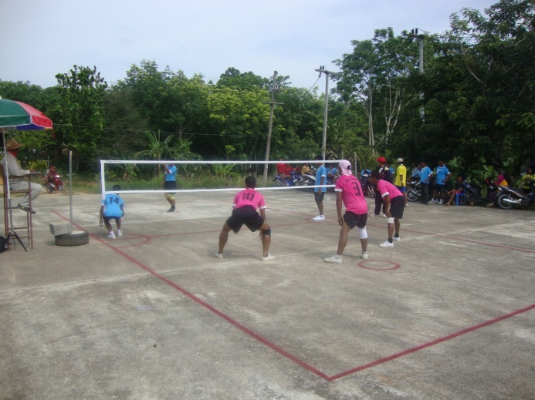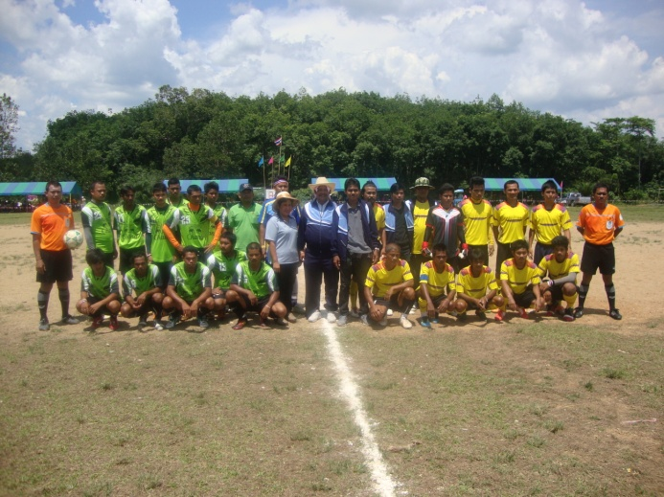

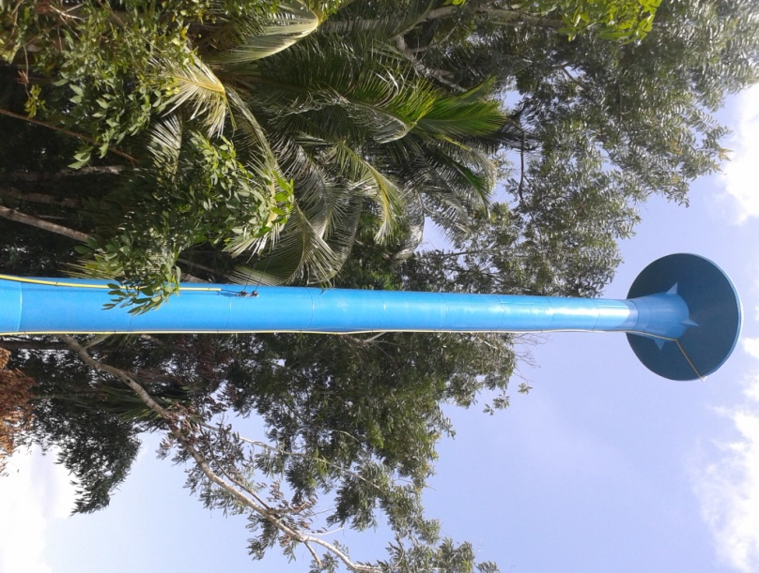**โครงการก่อสร้างระบบประปาหมู่บ้านปากรงค์ ม.13**

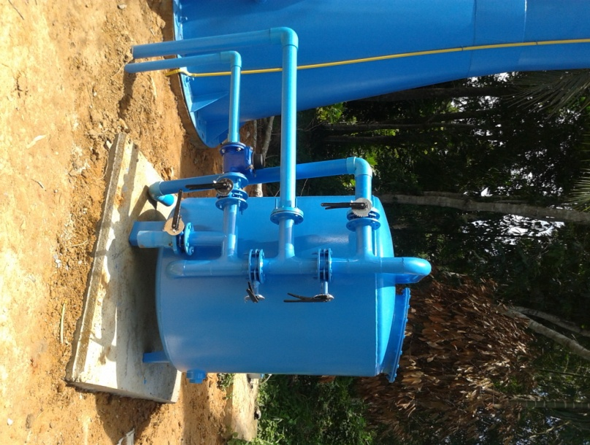

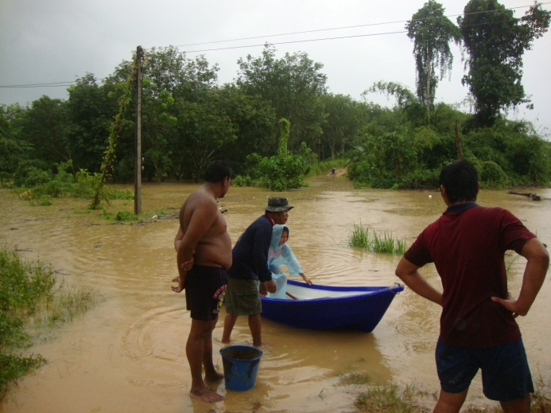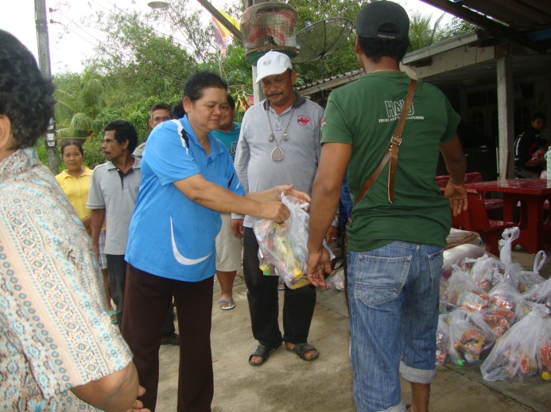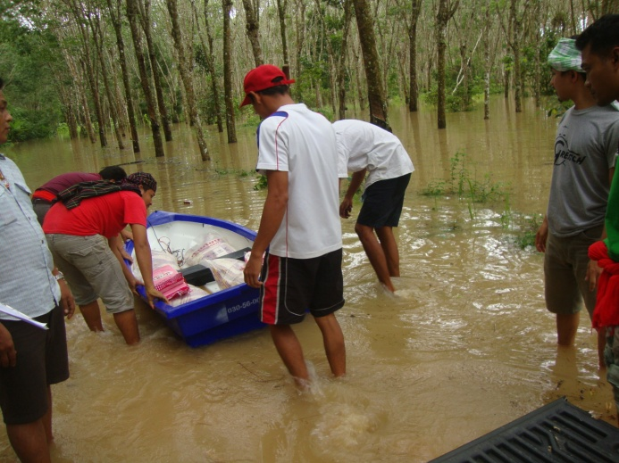**โครงการป้องกันและบรรเทาสาธารณภัยต่างๆ**

ทั้งนี้ หากประชาชนทุกท่านหรือหน่วยงานราชการต่างๆ ที่เกี่ยวข้องมีข้อสงสัยหรือมีความประสงค์จะเสนอตวามคิดเห็นหรือข้อเสนอแนะ การบริหารงานขอองค์การบริหารส่วนตำบลบ้านนิคมทราบ เพื่อจะได้พิจารณาการวางแผนพัฒนาและปรับปรุงการดำเนินการ ตอบสนองความต้องการของประชาชนในพื้นที่ในระยะต่อไป

จึงประกาศมาเพื่อทราบโดยทั่วกัน  
ประกาศ ณ วันที่ 15 ตุลาคม 2557

(นายสุพจน์ พลการ)

นายกองค์การบริหารส่วนตำบลบ้านนิคม